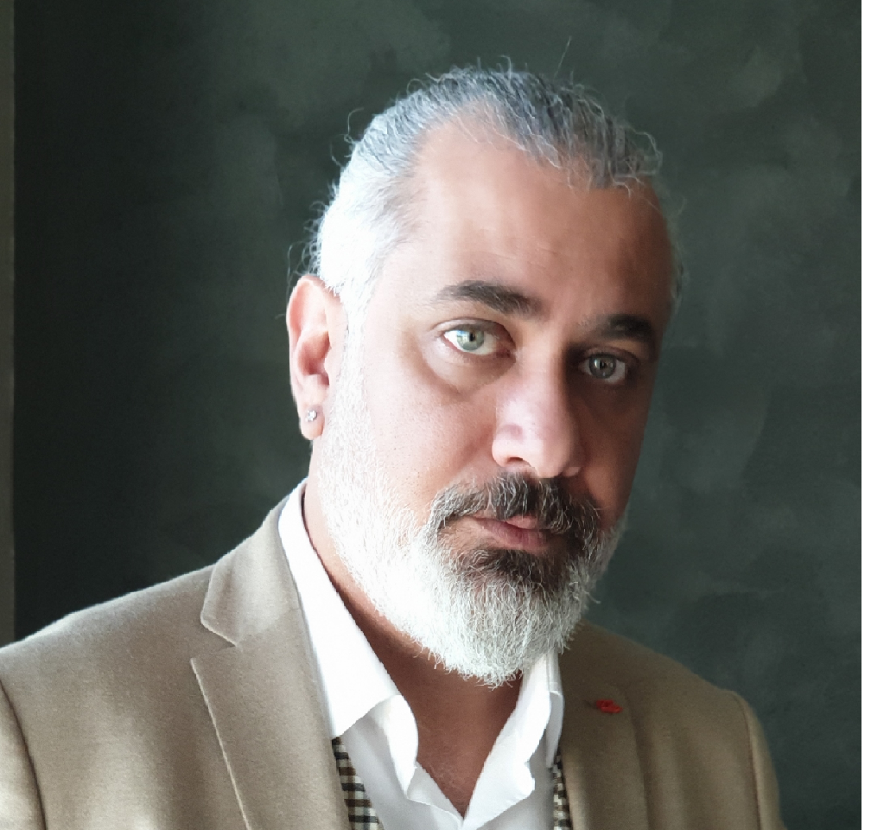
Saygon ONUM
Kemer Mah. Oasis Sitesi F/5 blok no:5
Side / ANTALYA
(0532) 713 23 65
E-mail : saygon76@hotmail.com

KİŞİSEL BİLGİLER

Doğum Tarihi 1976
Medeni Durum Evli
Askerlik Durumu Tamamlandı

İŞ TECRÜBESİ

- – 2019 EKİNATA GRAND TOPRAK HOTEL – SARIKAMIŞ/KARS
- Genel Müdür
- Tesis içerisindeki satış noktalarının fiyatlarını hazırlamak ve kontrol etmek
- Cost control departmanının planlamasını hazırlamak ve kontrolünü sağlamak
- M.I.C.E. kanadının fiyatlandırılması ve planlamasını sağlamak
- Bütçe kontrolünün düzgün ve anlaşılır bir şekilde planlayarak sadık kalınmasını sağlamak
- Kontratların düzenlenme aşamasında kontrolünü sağlamak ve yanlışlıkların veya tesisin zararına olabilecek durumların önüne geçilmesini sağlamak
- Bölgenin potansiyelini artırabilmek için yurtiçi ve yurtdışı bağlantılarını sağlamak
- Otel yönetimi, ekibi ve personeli ile iletişim kurmak ve koordinasyonu sağlamak
- Eğitim ve işe alım dahil olmak üzere otel personelini yönetmek
- Otelin genelinde yüksek kalite standartlarının korunmasını sağlamak
- Evrak işlerinin sağlıklı ilerlemişini sağlamak
- Otel binasını ve tesislerinin yönetimini denetlemek

2014 – 2016 RUBI PLATINUM
- Operasyon Müdürü
- Departman yönetimi, ekibi ve personeli ile iletişim kurmak
- Eğitim ve işe alım dahil olmak üzere departmandaki personeli yönetmek
- Otelin genelinde yüksek kalite standartlarının korunmasını sağlamak
- Departman personelini koordine etmek
- Evrak işlerinin sağlıklı ilerlemişini sağlamak
- Kulüp binasını ve tesislerinin yönetimini denetlemek

2010 – 2013 WORLD OF SUNLIGHT
STARLIGHT CONVENTION CENTER & SPA
- Satış Pazarlama (BDT) Müdürü
- Yeni pazarlama planlarının oluşturulması
- Uygulanabilir reklamları listeleme
- Şirket için yeni reklam fikirleri oluşturmak
- Reklam kampanyalarını yönetmek
- Organizasyon ve toplantı gruplarının planlamasını yapmak ve oluşturulan planın düzgün ilerlemesini sağlamak

2008 – 2009 WORLD OF SUNLIGHT
STARLIGHT CONVENTION CENTER & SPA
- Misafir İlişkileri Müdürü
- Görev Başındaki Programın zorluklarını koordine etmek ve yardımcı olmak
- Tüm VIP check-in prosedürünü denetlemek
- Oda kontrollerini sağlamak
- Tüm VIP misafirlerin girişlerinin düzgün ilerlemesini sağlamak
- Satış yöneticileri, kongre servisi misafir ilişkileri ve toplantı planlamacıları ile VIP tasarımını koordine etmek.
- Tüm repeat misafirlerin girişlerinin düzgün ilerlemesini sağlamak
- Repaet misafirlerin bilgilerinin ön büro ile paylaşılmasını sağlamak
- Ana lobideki misafir yoğunluğunda soruları cevaplamak ve misafirlere yardımcı olarak memnuniyet oranını artırmak
- Check-in işlemlerinin daha hızlı olmasını sağlamak

2004 – 2007 SUNGATE PORT ROYAL
- Operasyon Müdürü
- Otel yönetimi, ekibi ve personeli ile iletişim kurmak
- Eğitim ve işe alım dahil olmak üzere otel personelini yönetmek
- Otelin genelinde yüksek kalite standartlarının korunmasını sağlamak
- Otel personelini koordine etmek
- Evrak işlerinin sağlıklı ilerlemesini sağlamak
- Otel binasını ve tesislerinin yönetimini denetlemek

- – 2004 MAXIM PLAZA SHARM EL SHEIKH
- Operasyon Müdürü
- Otel yönetimi, ekibi ve personeli ile iletişim kurmak
- Eğitim ve işe alım dahil olmak üzere otel personelini yönetmek
- Otelin genelinde yüksek kalite standartlarının korunmasını sağlamak
- Otel personelini koordine etmek
- Evrak işlerinin sağlıklı ilerlemesini sağlamak
- Otel binasını ve tesislerinin yönetimini denetlemek

EĞİTİM BİLGİLERİ

1994 - 1999 St. Petersburg Üniversitesi - Rusya
Uluslararası İlişkiler

1989 - 1993 Tarsus American College

BİLGİSAYAR BİLGİSİ

- Microsoft Ms Office Programları ( iyi derecede )
- Elektra v4
- Athena Fides

YABANCI DİL BİLGİLERİ

- İNGİLİZCE – ( YAZMA VE KONUŞMA ÇOK İYİ DERECEDE )
- ALMANCA – ( YAZMA VE KONUŞMA İYİ DERECEDE )
- RUSÇA – ( YAZMA VE KONUŞMA ÇOK İYİ DERECEDE )

REFERANSLAR

- APLER TOKER
CRYSTAL TAT BEACH GOLF RESORT HOTEL
INSAN KAYNAKLARI MUDURU
İLETİŞİM: 0546 775 09 13

- KADİR ÇANKIRI
LA BLANCHE HOTEL SAHİBİ
İLETİŞİM: 0532 222 06 22

- REŞAT SOLAKOĞLU
ARMAS HOTELS GENEL MÜDÜRÜ
İLETİŞİM: 0532 665 71 98

- CENGİZ ŞAYİR
MAX ROYAL
ULUSLARARASI SATIŞ PAZARLAMA DİREKTÖRÜ
İLETİŞİM: 0532 303 00 14

- ŞÜKRÜ SÖZEN
MANAVGAT BELEDİYE BAŞKANI
İLETİŞİM: 0533 523 50 64

